Биография

Леонардо да Винчи (1452—1519)

Леонардо да Винчи родился в селении недалеко от Флоренции в семье богатого нотариуса. Он был величайшим художником, талантливым музыкантом и скульптором, замечательным изобретателем. Всю свою жизнь он вносил в записные книжки разные чертежи, рисунки: человеческого тела, летящих птиц, машин, родившихся в его воображении.
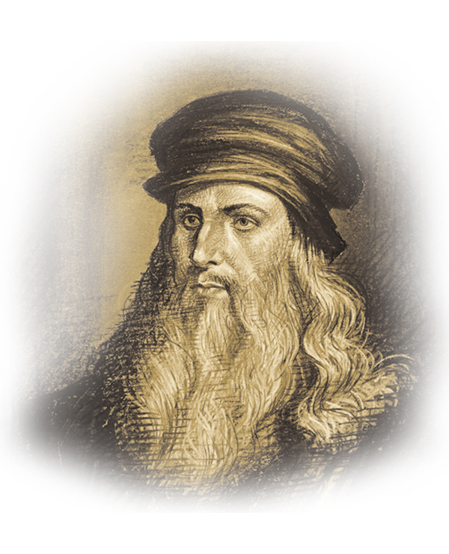
Круг научных интересов Леонардо воистину впечатляет. До наших дней дошли отрывки трудов этого учёного по оптике, статике, теории воздухоплавания, трению и падению тел.
Особое внимание Леонардо да Винчи уделял механике, называя её «раем математических наук» и видя в ней главный ключ к тайнам мироздания. Он сделал попытки определить коэффициенты трения и скольжения, изучал сопротивление материалов, занимался гидравликой. Многочисленные гидротехнические эксперименты (получавшие разработку в виде новаторских проектов каналов) помогли ему правильно описать равновесие жидкости в сообщающихся сосудах. Он конструировал каналы, шлюзы, плотины.
Уникальны его исследования в области конструирования летательных аппаратов. Он создал орнитоптер — летательный аппарат с машущими крыльями, так и неосуществлённый. Создал пирамидальный парашют, модель спирального пропеллера (вариант современного пропеллера).
Среди его идей можно видеть лёгкие башмаки для хождения по воде, спасательный круг, перепончатые перчатки для плавания, прибор для подводного перемещения, схожий с современным скафандром, машины для производства верёвки, шлифовальные машины и многое другое.
Как учёный-оптик, он высказал правильные догадки о природе бинокулярного зрения. В рисунках Леонардо есть проект инструмента для измерения интенсивности света, фотометр, воплощённый в жизнь лишь три века спустя.
Исследования Леонардо да Винчи во многом опередили своё время.

